DÖRTYOL BALIKÇI BARINAĞI
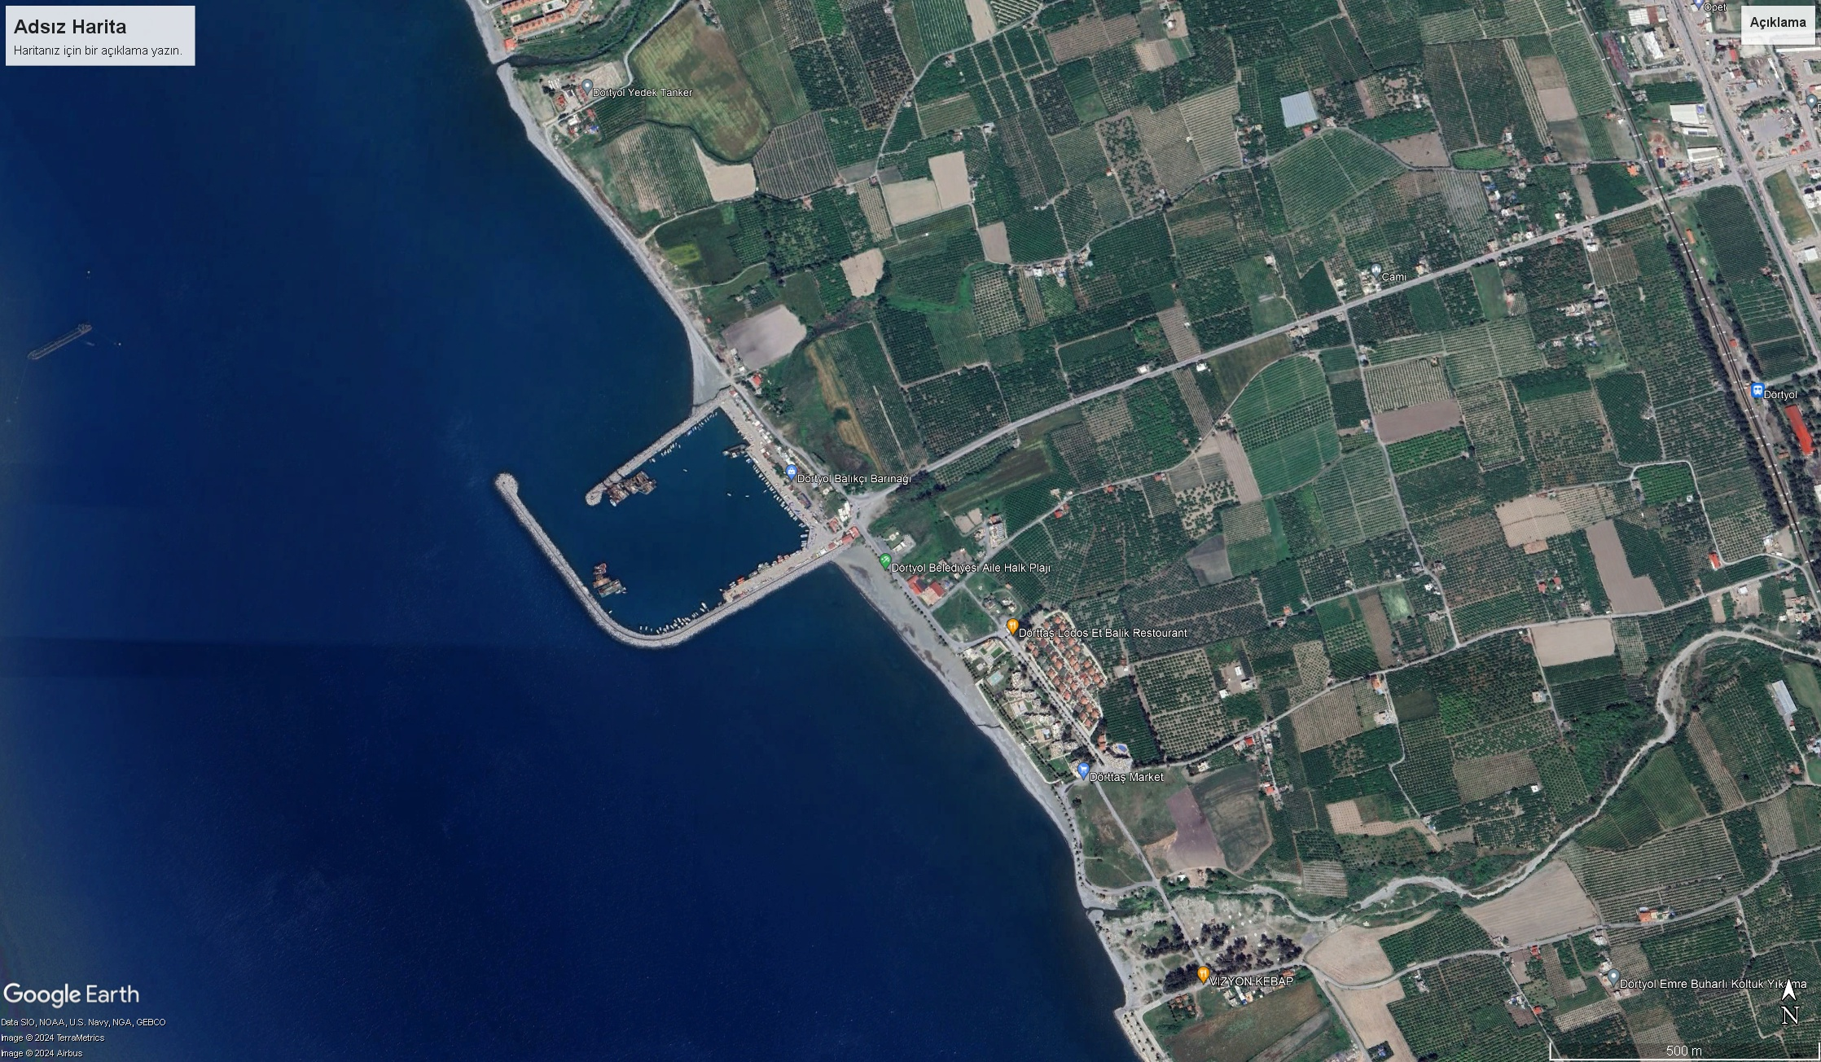

Proje Bedeli : 370.000.000,00 TL
Teknik Özellikler : 300 metre -5 lik rıhtım, 100 metre -3 lük rıhtım, tüm saha betonlarının yenilenmesi ve 150 m mendirek onarımı

